Преобразователи частоты для широкого спектра задач.
B&R представляет новые преобразователи частоты для трехфазных синхронных и асинхронных двигателей
ACOPOSinverter P86 – это преобразователь частоты для трехфазных синхронных и асинхронных двигателей с датчиками или без них. Он охватывает широкий спектр мощностей от 0,75 до 75 кВт и особенно хорошо подходит для упаковки, обработки материалов, конвейерных систем, и подъемных механизмов.

Серия частотных преобразователей P86 соответствует действующим нормам класса IE согласно стандарту EN 61800-9-2. Данные преобразователи частоты имеют высокий инвестиционный потенциал, легко настраиваются и обеспечивают непревзойденную гибкость. Новые частотные преобразователи ACOPOSinverter оснащены двухканальной функцией безопасности Safe Torque Off (STO) и отвечают уровню SIL3 / PLe.
Широкие динамические функции и возможности масштабирования
Преобразователи частоты особенно хорошо подходят для высоко динамических задач. В зависимости от применения, они способны обеспечить до 220 % номинального выходного крутящего момента в течение двух секунд. Новые преобразователи можно использовать для управления асинхронными двигателями (класса IE2, IE3), синхронными двигателями и индукторными двигателями. Интегрированный интерфейс POWERLINK, наличие множества каналов ввода/вывода, встроенный энкодер и дополнительные интерфейсные платы открывают широкий горизонт возможностей.
Надежная конструкция на многие годы вперед
Вся серия ACOPOSinverter P86 сконструирована максимально надежно, чтобы обеспечить стабильную работу в самых сложных условиях. Преобразователи легко справляются с вибрациями, ударами, пылью и температурой до 60 ° C, без каких-либо негативных эффектов на производительность.
Расширение ассортимента
Новая серия преобразователей P86 пополнила семейство ACOPOSinverter от B&R. Вместе с сериями P66, P76 и P96, модельный ряд охватывает все приводные системы с трехфазными асинхронными двигателями и синхронными двигателями с напряжением от 200 до 600 В и номинальной мощностью от 0,18 до 200 кВт. Семейство ACOPOSinverter позволяет легко масштабировать проект, они полностью интегрированы в среду автоматизации от B&R и подходят для широкого спектра задач - от создания небольших модулей до сложных установок.

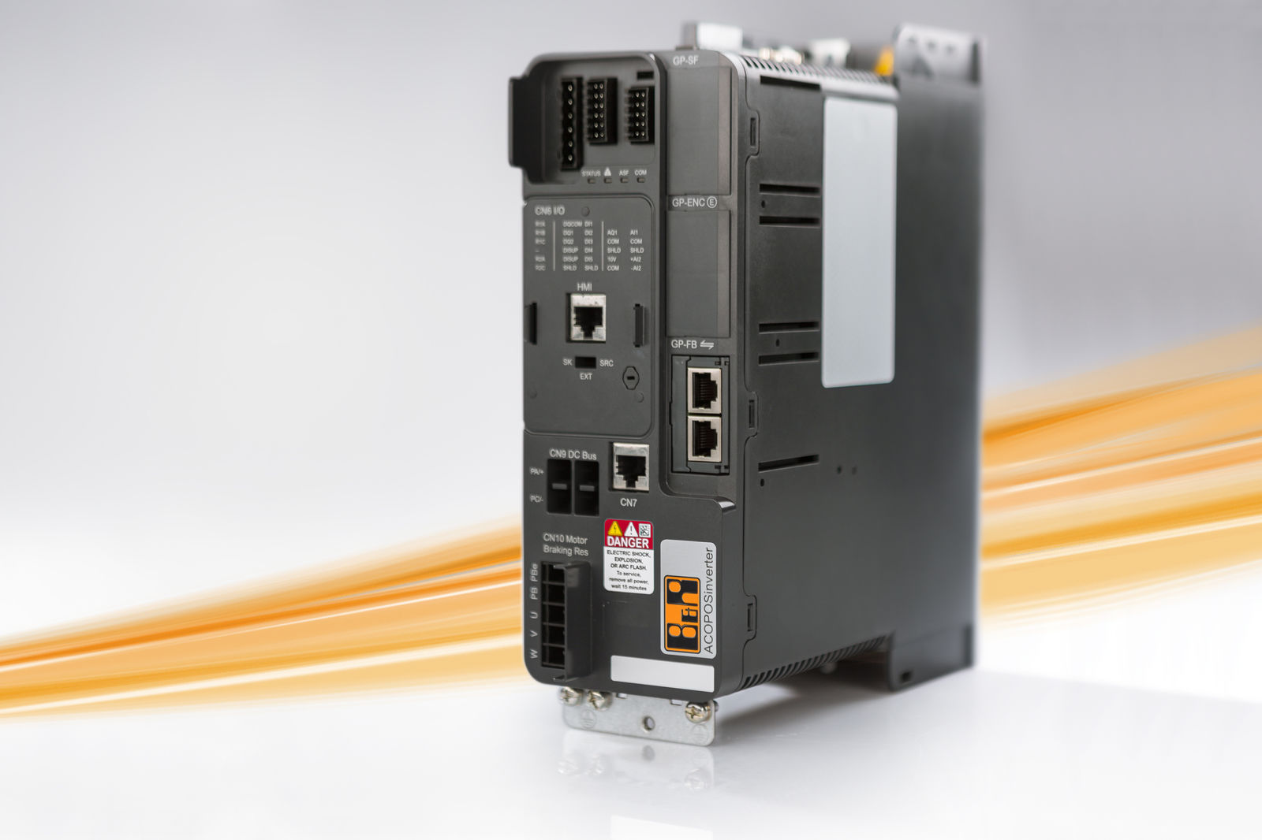
ACOPOSinverter P86 – это преобразователь частоты для трехфазных синхронных и асинхронных двигателей с датчиками или без них.

О компании B&R
Компания B&R специализируется на инновационных решениях в сфере промышленной автоматизации, а также имеет представительства по всему миру со штаб-квартирой в Австрии. Продукция B&R сочетает в себе уникальные инженерные разработки и передовые технологии, и по праву завоевала международное признание и любовь клиентов. В портфолио B&R всегда найдется комплексное решение практически для любой задачи современной промышленности: автоматизация отдельных машин или целых заводов, продвинутое управление движением, визуализация, встроенные технологии безопасности и многое другое. Технологии промышленной полевой шины POWERLINK и openSAFETY, так же, как и мощная среда разработки Automation Studio являются основой постоянного совершенствования техники автоматизации и успеха компании на рынке. Дух инноваций позволяет компании B&R быть на острие прогресса, превосходя самые смелые ожидания своих клиентов.
Более подробную информацию Вы сможете найти на www.br-automation.com.

